基于线性优化算法与低碳节约理念的再生沥青混合料级配计算系统软件v1.1

用户操作手册

目录
1 前言 3
1.1 编写目的 3
1.2 项目背景 3
1.3 定义 3
1.4 参考资料 3
2 软件概述 4
2.1 功能 4
2.2 目标 4
2.3.1 可靠性 4
2.3.2简便性 4
3 运行环境 5
3.1 硬件环境 5
3.2软件环境 5
4 使用说明 5
4.1 安装和初始化 5
4.2 功能及操作 5

前言

编写目的
作为基建大国，经历了过去40年的改革开放，由工业化带来的基建需求拉动了全国基建行业的粗放式发展，政府投资，企业融资，带来了行业的兴盛。然而房建的饱和以及巨量的基建存量引发的是道路，桥梁，隧道等巨量的后期维护以及保养问题。
沥青路面养护与修复问题上，规范给出一般沥青路面面层的使用年限为5年，意味着5年后，路面需要新的沥青混合料进行重新铺设。
由此，引发了关于石料运输的碳排放问题，成本问题。相关研究者研究并提出了再生旧料的思路，并致力于相关行业规范的制定。
该软件基于再生沥青混合料的相关研究成果，为工程人员计算在掺入旧料时，各种新料的掺配比例提供简易，高效的计算工具。提高效率，降低试算复杂性、盲目性大量的时间浪费与学习成本。

项目背景
该软件以张德润的主要研究方向，及其再生沥青混合料再生剂和再生沥青混合料的适宜掺量等研究成果为背景，由余洪福，张德润等人开发完成。

定义
沥青再生混合料级配计算。

参考资料
[1]
[2]

软件概述

2.1 功能
提供满足再生沥青混合料级配的新、旧料各掺量占比以及级配曲线。
在给定需求下优化。
若级配优化不通过，会弹出“重新计算或修改参数！”确认后自动生成失败的级配优化曲线，对照超限粒径区间，可增加或减少对应的旧料的占比，及采用其他方式，提供可优化成功的档次石料。
若优化成功，则可依据优化曲线进行进一步的调整。

2.2 目标
再生沥青混合料计算系统软件实现高效简洁地完成新、旧集料的参配比例的设计，赋能行业设计人员。

可靠性
程序使用的算法经过理论的论证，由此编写的代码经过反复的测试，边界值的测试，表现稳定。计算结果已经应用在实际工程上，反馈良好，具有指导作用。

2.3.2简便性
简化了所有的中间过程，仅保留必要的输入，且提示度高，简单，学习成本低。

运行环境

硬件环境
软件系统可运行于个人电脑，硬件推荐配置：CPU主频2GHz以上，内存4.0GB以上。

3.2软件环境
Windows 10及以上操作系统。

使用说明

安装和初始化
免安装和初始化，左键双击“再生沥青混合料级配计算系统.exe”图标直接运行。
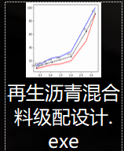

功能及操作
再生沥青混合料级配计算系统软件包括旧料掺量、旧料的筛余量参数、旧料各掺量占比、新料的筛余量参数、规范要求、优化结果（新料各掺量占比）、以及级配优化曲线7个部分。依次填入点击提交，最后计算。
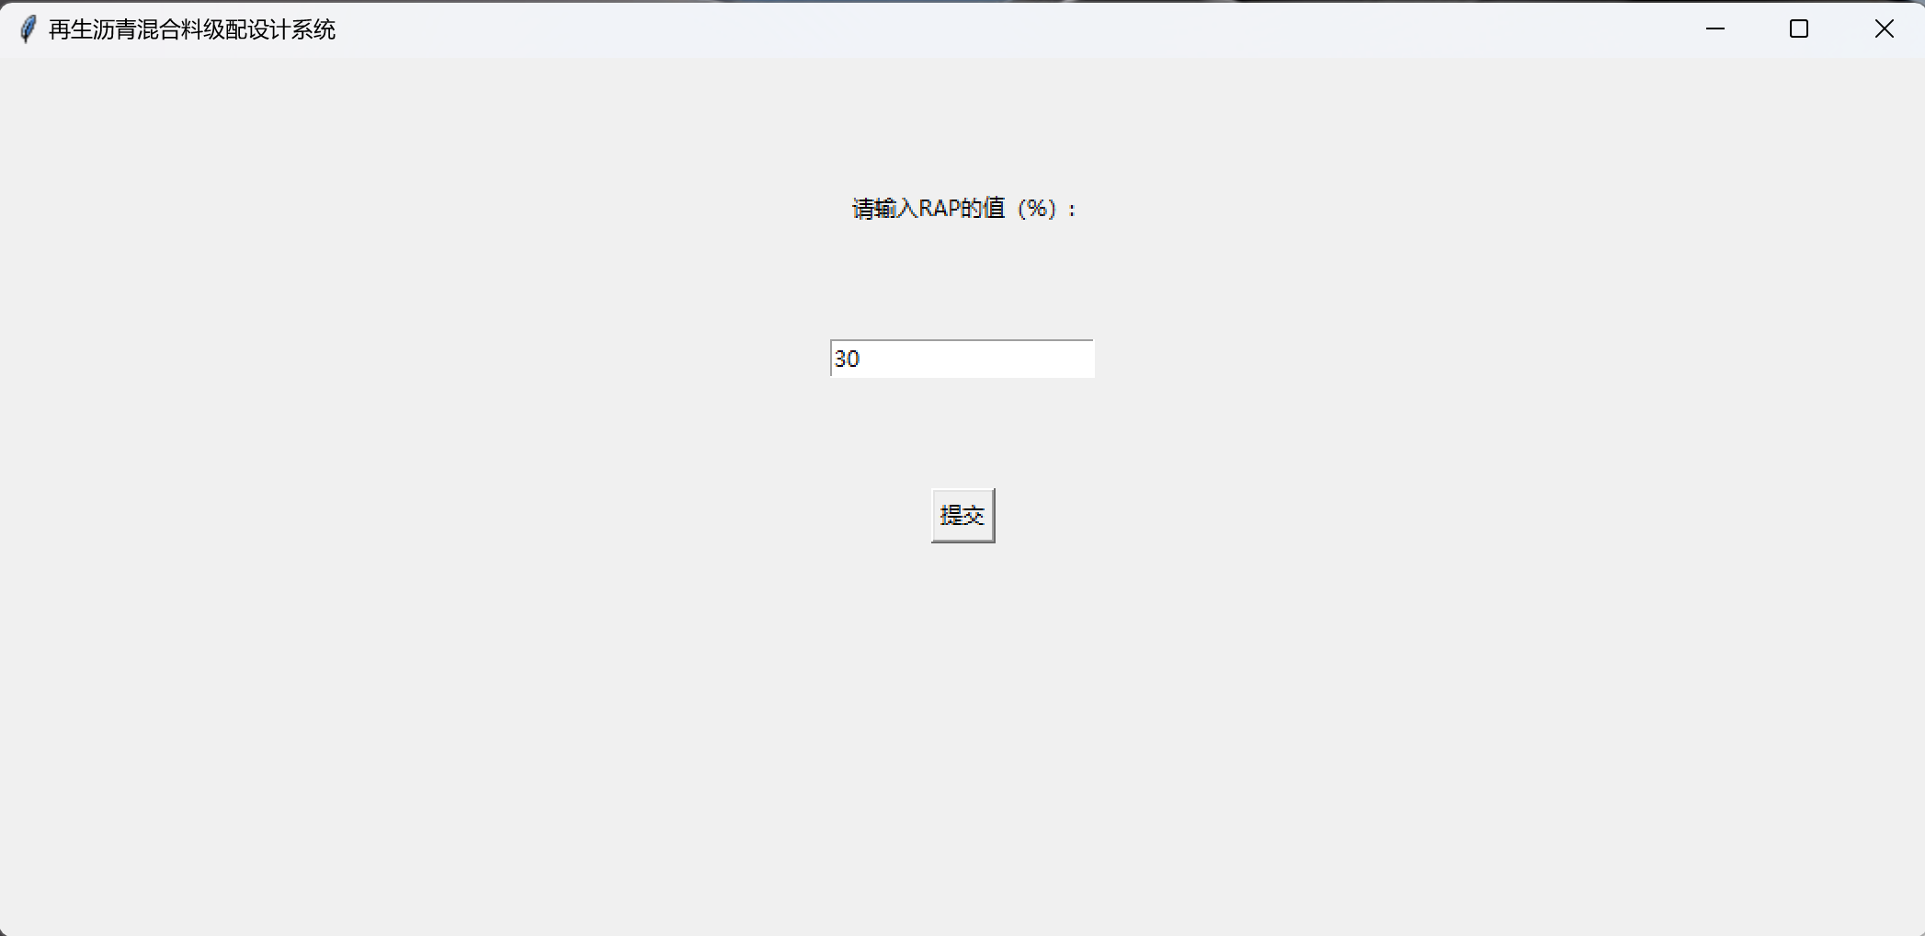
旧料掺量：
默认为30%，可按照实际掺入再生路面材料的旧料质量占总料的质量的比例填入，建议值20%~30%。
旧料的筛余量参数：
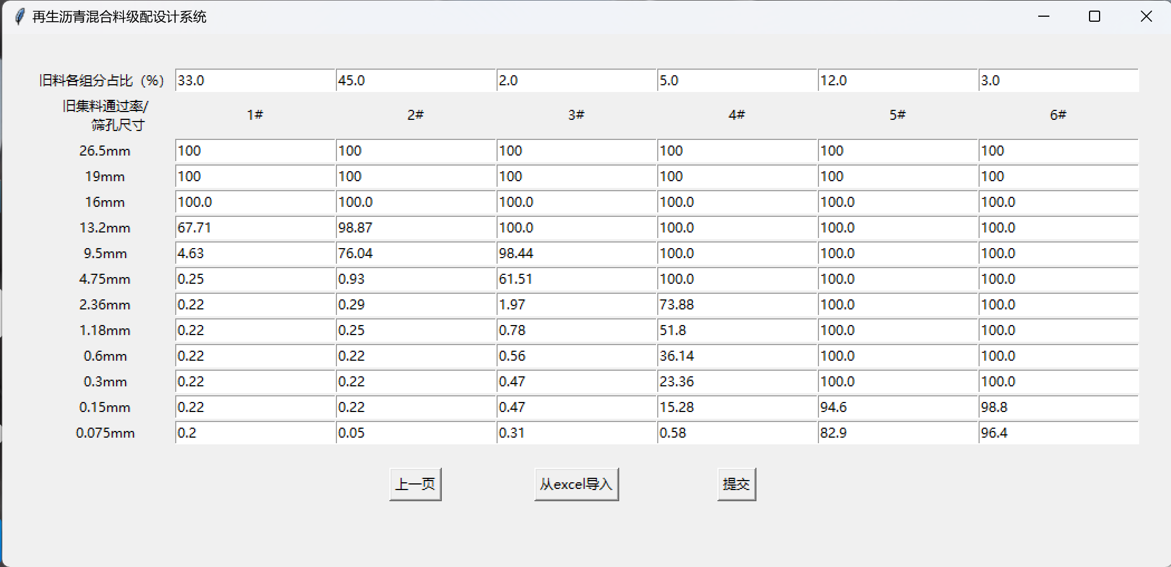
将沥青路面刨出的旧料经过加热去油后重新筛分，获得若干档筛分料，填入筛余量的结果，筛孔尺寸范围为26.5mm~0.075mm。若获得的筛分料的档数小于6，留空（所有参数保持100，全部通过，即不含有该档料）
旧料各掺量占比：
按照实际筛分出的各档料的质量的比例或其他比例需要填入到对应型号料的项目框中。
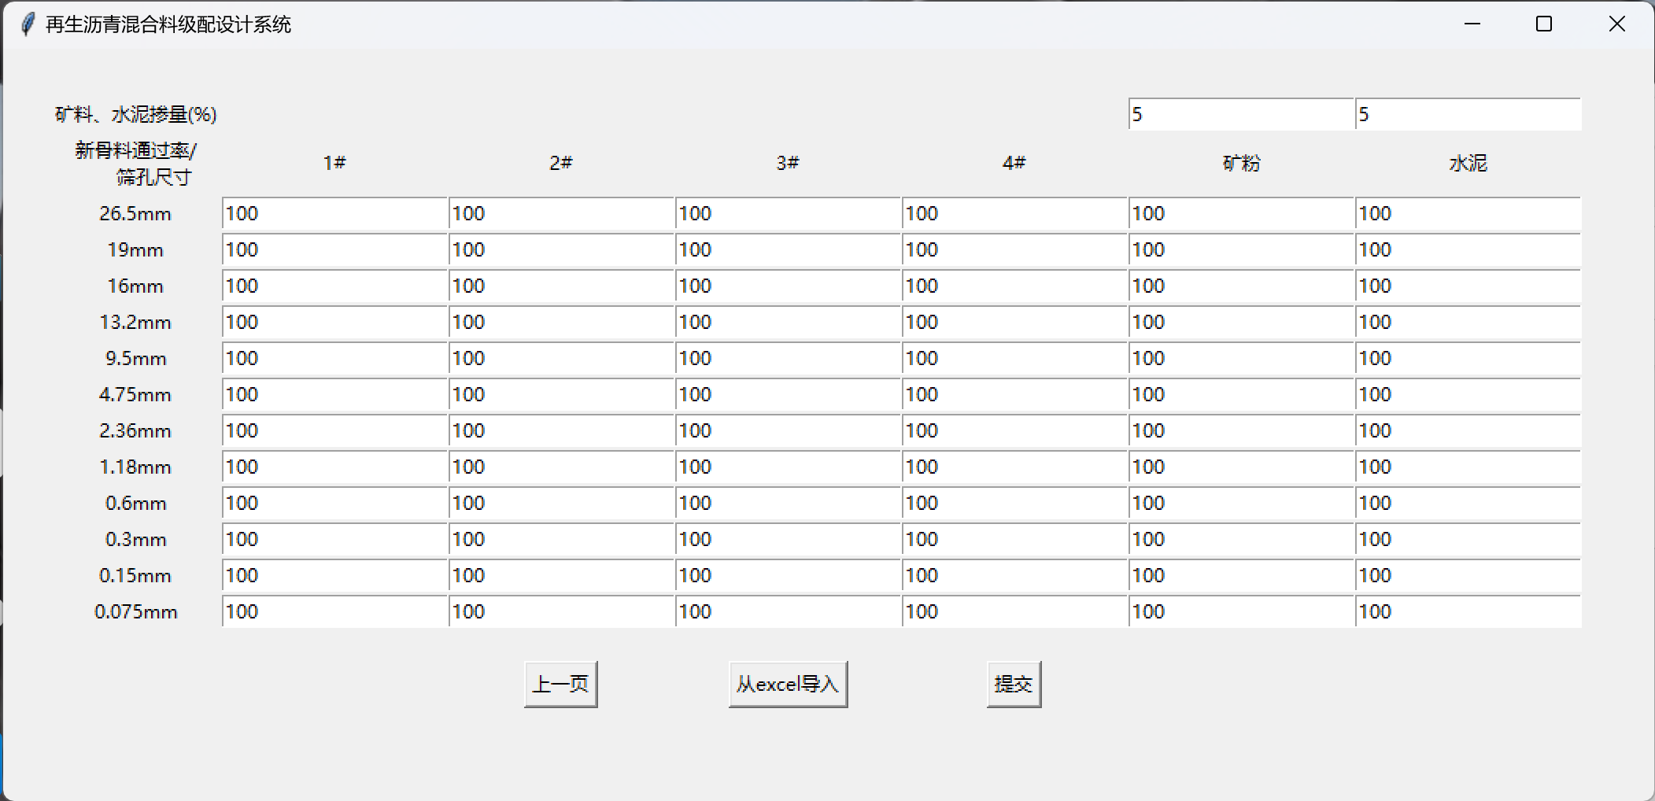
新料的筛余量参数：
填入已筛分的新集料的筛余量参数，以及矿粉、水泥的筛分参数。
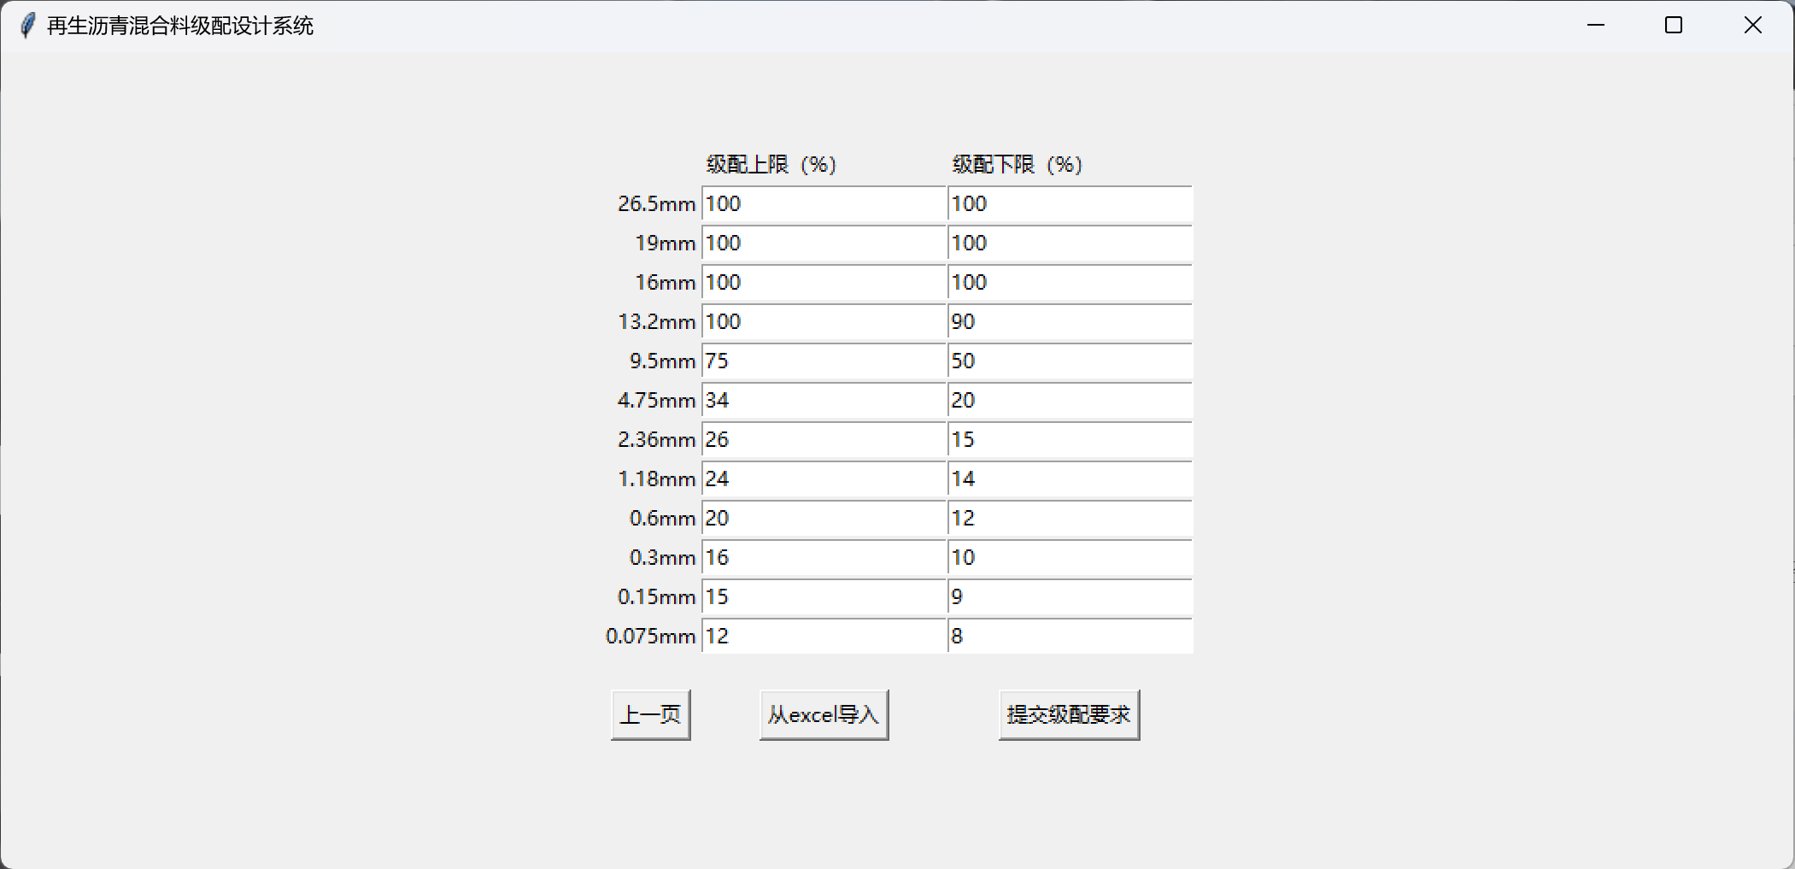
规范要求：
对于不同的路面类型，规范给出相异的级配要求，规定各尺寸粒径区间筛余量的上下限，填入对应规范要求即可。
优化结果及级配优化曲线：
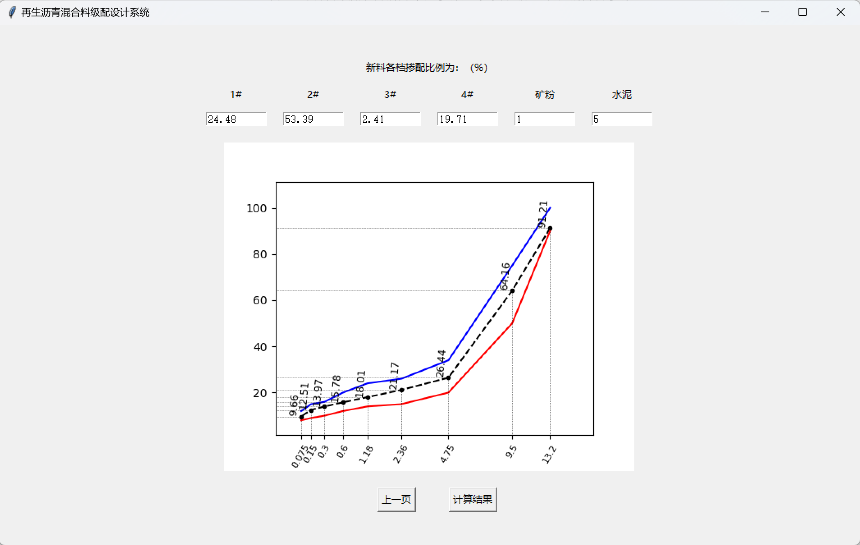
点击“计算结果”，耗时约半分钟，若原有条件下级配优化不通过，会弹出“重新计算或修改参数！”确认后自动生成失败的级配优化曲线，对照超限粒径区间，可增加或减少对应的旧料的占比，及采用其他方式，提供可优化成功的档次石料。优化成功，则可依据优化曲线进行进一步的调整。
从excel中导入
各个界面从excel中导入时，excel文档格式在以下图中给出：
